**Учебная практика 4:**

* **4.0 Выпуск**
* **4.1 Создание инсталляторов**

Использовать Инсталятор_2019.docx

**Задание:**

* Выполнить разработку приложения по заданию 4 и провести инсталляцию приложения на свой компьютер

**Ход выполнения:**

* Выполнить разработку приложения по заданию 4, cкачал подходящее изображение для создания иконки и конвертировал его в формат ICO. Добавил его в папку проекта.

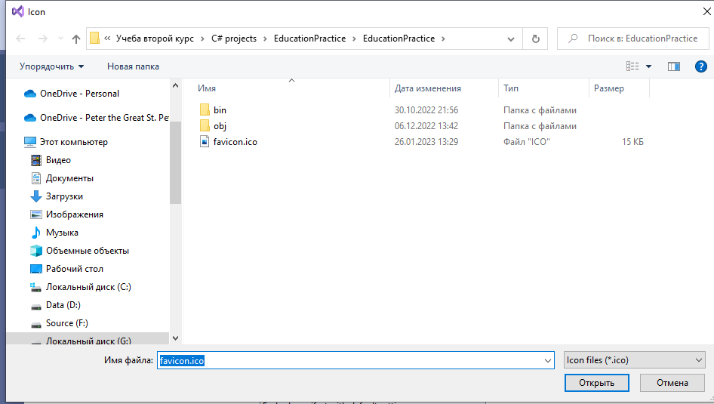

* Создал проект установщика для приложения.

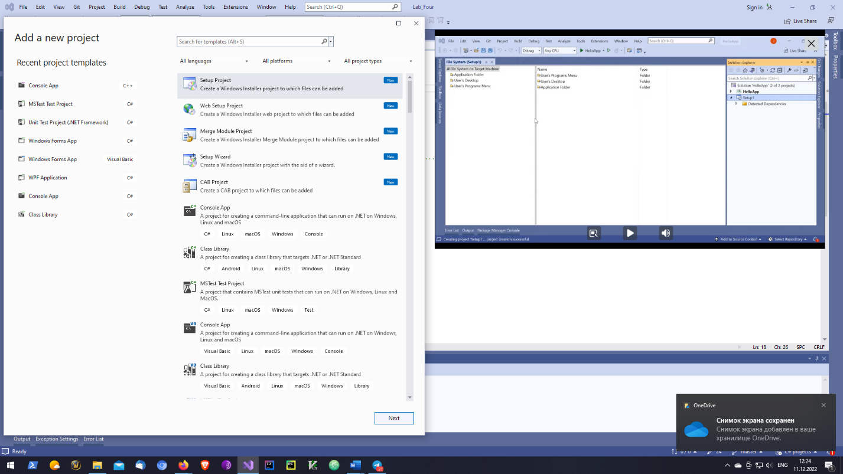

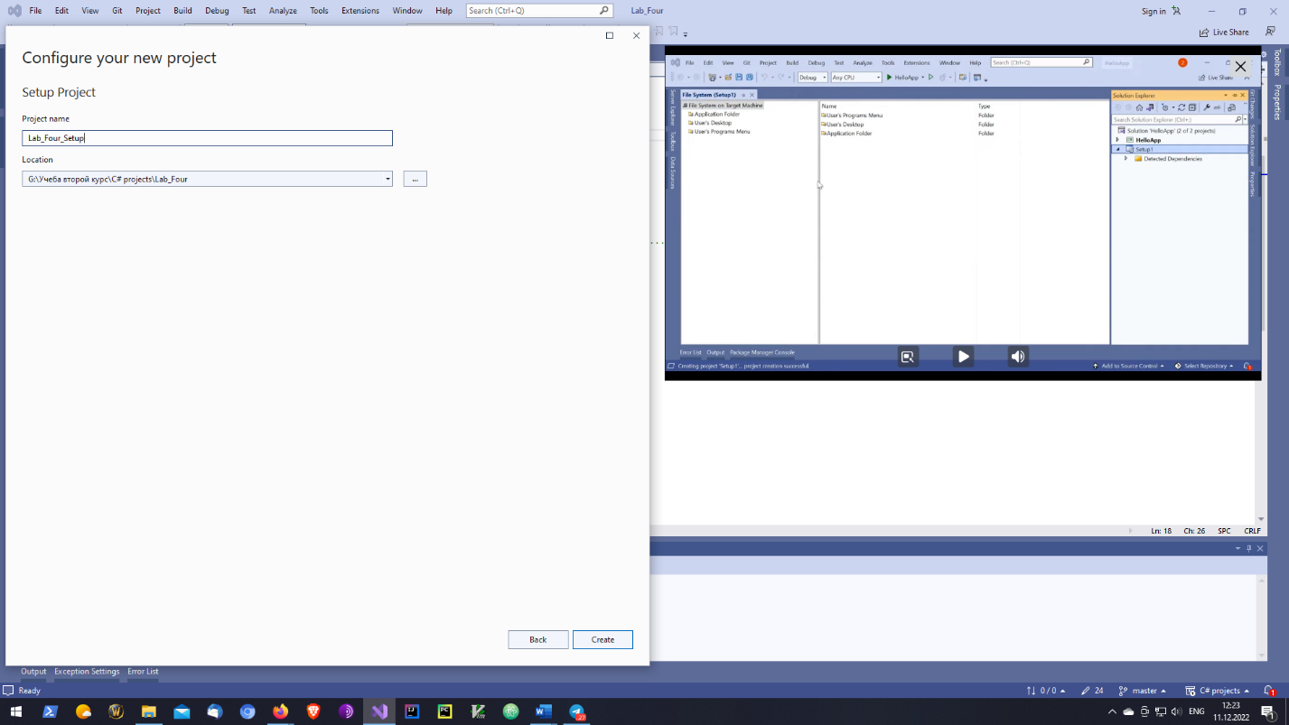

* При настройки установщика, добавил файл изображения как Иконку будущей программы.

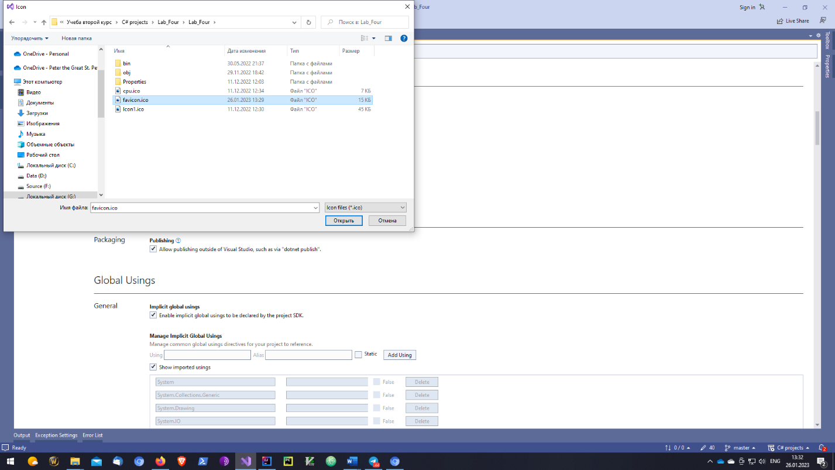

* Добавил свою почту в параметр Author в разделе Properties.

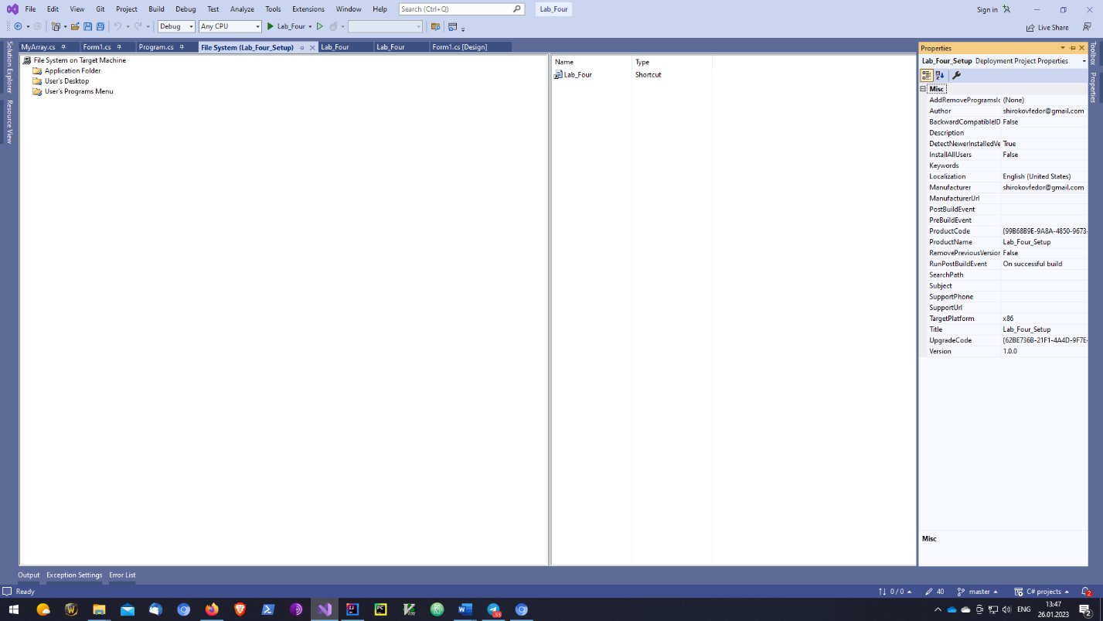

* Далее произвел сборку проекта чтобы сгенерировать файл установщик.

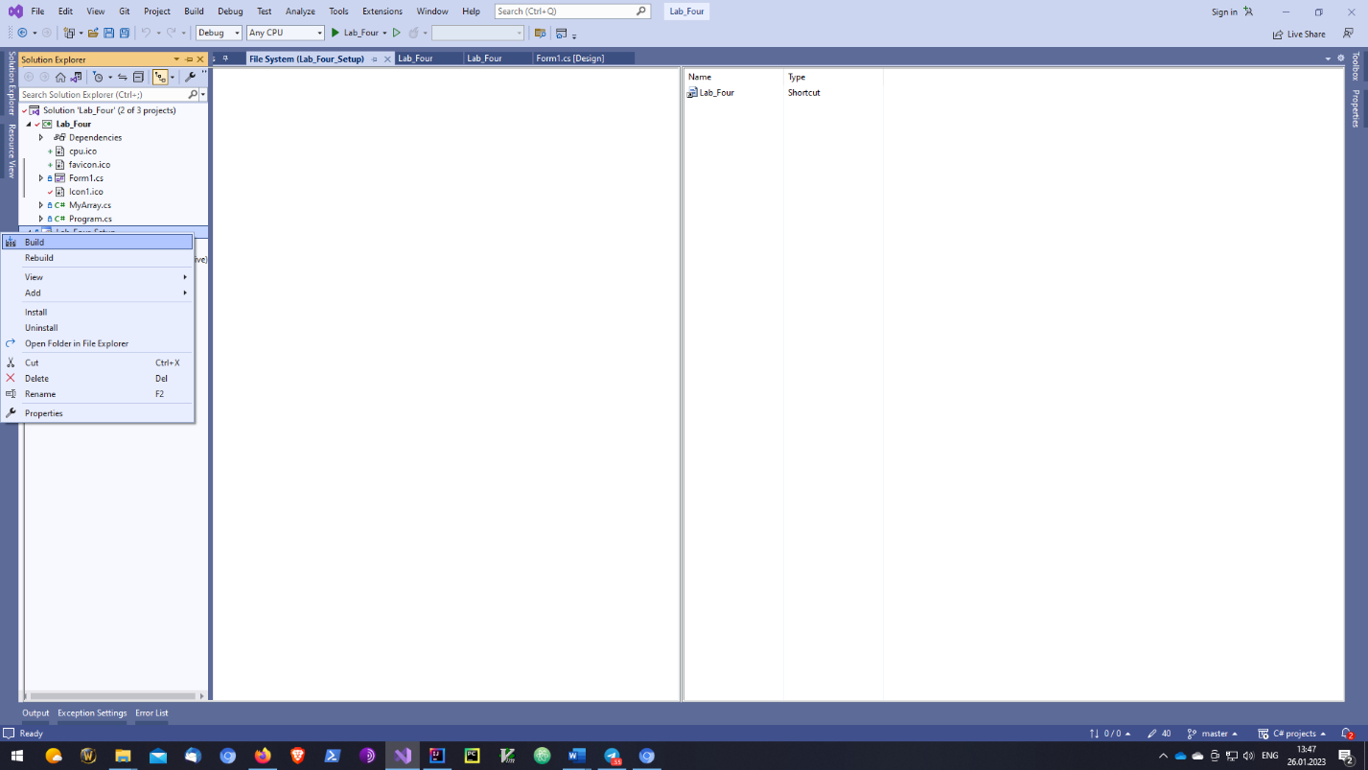

* Файл установки:

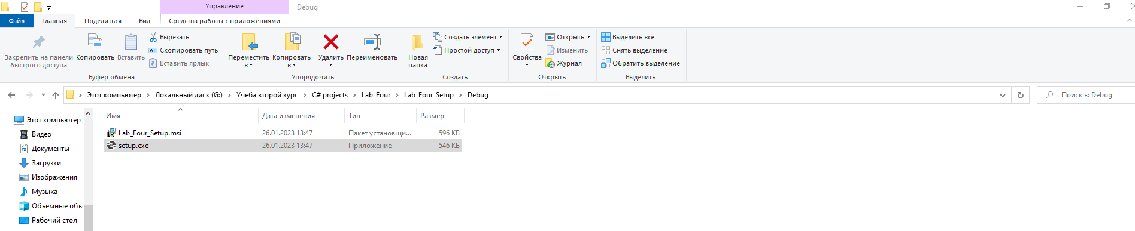

* После инсталляции иконка на рабочем столе отображается корректно:

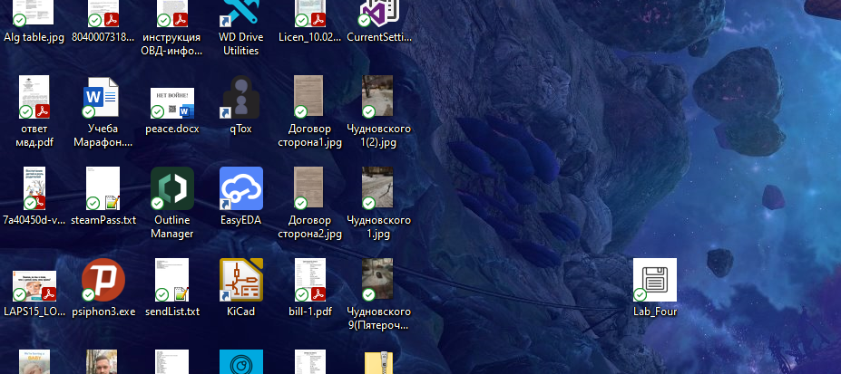

* Деинсталляция происходит с помощью стандартной программы Windows «Установка и удаление программ»

